«Научи своё сердце добру» — так назывался урок доброты, который был проведён в МБОУ «Николаевской СОШ»
Классный руководитель 3а класса - Сухорукова Любовь Владимировна учитель начальных классов высшей квалификационной категории.
Воспитатели д/ сада «Берёзка»: Костенко И.А. высшей квалификационной категории и Маховская С.А. высшей квалификационной категории
«Доброта»… Какое старое слово! Не века уже, а тысячелетия люди спорят о том, нужна она или нет, полезна она или вредна, достойна почтения или смешна. Споры идут, а люди страдают от того, что доброты в их жизни не хватает. На уроке ребята говорили о самых важных качествах человека: о доброте и милосердии. Со слов «Добрый день» был начат урок. Когда мы произносим эти слова, то искренне желаем тем, с кем встречаемся, добра, мира и радости.
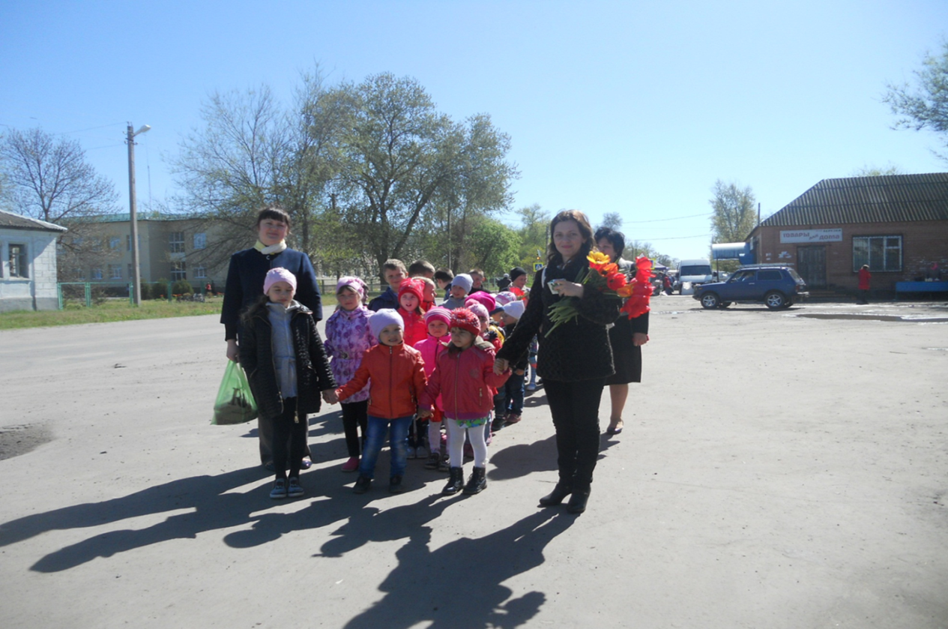
Мы, с учащимися 3а класса и воспитателями д. сад «Берёзка» Костенко И.А. и Маховской С.А. частые гости всеми уважаемой в станице Николаевской учителя истории - ветерана , уздника концлагеря «Освенцим» Байдалиной Лидии Васильевны, которая отдала частичку своего сердца школе, проработав более 35 лет. С ребятами говорили о самых важных качествах человека: о добре и милосердии. Вместе вывели формулу доброты: «Доброта – это положительное качество, которым должен обладать каждый человек на планете «Земля». Добрый человек всегда окажет помощь тому, кто в ней нуждается. Вспомнили художественные произведения, где можно увидеть разные поступки людей: хорошие и плохие, корыстные и бескорыстные, героические и подлые. С радостью приняли участие в квест-игре — был создан импровизированный цветок Доброты, на лепестках которого написаны положительные качества человека, такие как милосердие, отзывчивость, искренность, сострадание, дружба и другие. В итоге получилась клумба, на которой расцвели все качества, присущие доброму человеку. Чтобы она не завяла, мы – педагоги призвали ребят не засорять клумбу сорняками (плохими поступками), а наполнять её добрыми делами и словами.
Милосердие – это не милостыня.
Быть милосердным – это:
Вносить веру, где сомневаются.
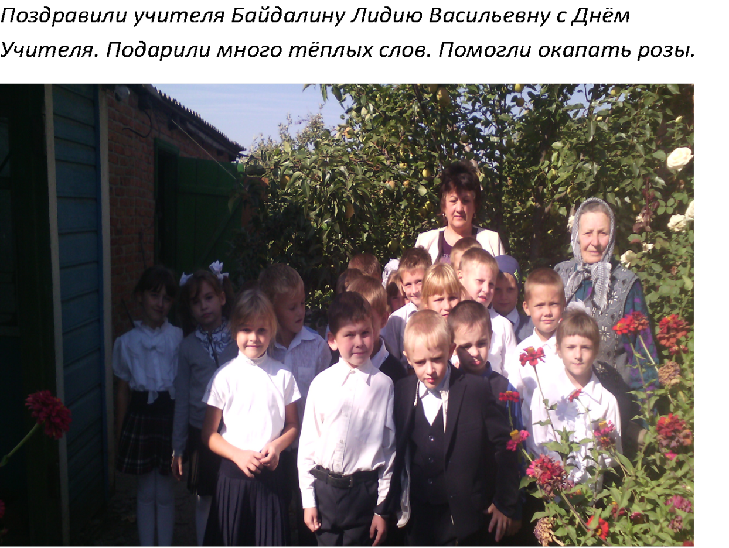
Надежду, где отчаиваются.
Радость, где страдают.
Любовь, где ненавидят.
Истину, где заблуждаются.
Свет – во тьму,
Утешать, а не ждать утешения.
Понимать, а не ждать понимания.
Любить, а не ждать любви.
Ибо, кто даёт, тот обретает.
Кто прощает, тому простится.
На этих принципах, мы считаем, и строится «Милосердие».

